Judul Artikel RISTEC Ditulis Dalam Bahasa Inggris
Nama Penulis^{1*}, Nama Penulis², Nama Penulis^{2...dst}
¹Program Studi, Fakultas, Universitas, Jalan No.., Kota, Provinsi, Kode Pos, Negara
²Program Studi Sistem Informasi, Fakultas Ilmu Terapan Dan Sains, Institut Pendidikan Indonesia,
Jl. Terusan Pahlawan No.32, Sukagalih, Garut, Jawa Barat 44151, Indonesia

*Penulis koresponden, e-mail : yopi@institutpendidikan.ac.id

Abstract: Please write the abstract in English and or in Bahasa Indonesia max 250 words. Abstract contains about: the purpose and scope of the study; the method used; a summary of results; conclusion. These instructions give you guidelines for preparing papers for JKBK. Use this document as a template if you are using Microsoft Word 7.0 or later. Otherwise, use this document as an instruction set. Define all symbols used in the abstract. Do not cite references in the abstract. Do not delete the blank line immediately above the abstract; it sets the footnote at the bottom of this column.→Abstract

Keywords: Put 3—5 your keywords here; keywords separated by semicolon

Abstrak: Tuliskan abstrak dalam Bahasa Inggris dan atau Bahasa Indonesia maksimum 250 kata. Abstrak berisi tentang: tujuan dan ruang lingkup penelitian; metode yang digunakan; ringkasan hasil; simpulan. Dokumen ini merupakan format panduan bagi penulis untuk menulis makalah yang siap dipublikasikan dalam jurnal. Dokumen ini disadur dari pasca template. Para penulis harus mengikuti petunjuk yang diberikan dalam panduan ini. Anda dapat menggunakan dokumen ini baik sebagai petunjuk penulisan dan sebagai template di mana Anda dapat mengetik teks Anda sendiri. →Abstrak (

Kata kunci: Letakkan 3—5 kata kunci Anda di sini; kata kunci dipisahkan dengan tanda titik koma

PENDAHULUAN → Heading Level 1
Pendahuluan memaparkan tentang latar belakang masalah, berbasis data yang relevan dengan penelitian, rumusan masalah sesuai dengan tema kajian, dan tujuan penelitian. Pendahuluan ditulis dalam bentuk paragraf mengalir dan hindari sub berikutnya di dalam pendahuluan. Cara paling mudah untuk memenuhi persyaratan format penulisan adalah dengan menggu-nakan dokumen ini sebagai template. Kemudian ketikkan teks Anda ke dalamnya.
Ukuran kertas harus sesuai dengan ukuran halaman A4, yaitu lebar 210mm (8,27") dan panjang 297mm (11,69"). Batas margin ditetapkan sebagai berikut:
- Atas = 30 mm
- Bawah = 30 mm
- Kiri = Kanan = 28 mm

KAJIAN PUSTAKA
Kajian literatur dituliskan dalam paragraf dan pointer disesuaikan dengan kebutuhan. Kajian literatur memaparkan tentang telaah dari berbagai referensi yang bersumber dari buku ilmiah umum, buku-buku teoritis, skripsi, tesis, disertasi dan jurnal ilmiah dan erat hubungannya dengan penelitian, penelitian sebelumnya berkaitan dengan judul penelitian, penelitian relevan dan hipotesis penelitian. Selain itu kajian literatur berisi landasan teori yang ditampilkan dalam kalimat-kalimat lengkap, ringkas, serta benar-benar relevan dengan pendahuluan, tujuan penelitian. Contoh Menurut Kartodirdjo (1955:A) bahwa Kesadaran nasionalisme adalah berpikir kritis, rasional, dialektik, proaktif, dan holistik tentang hari depan bangsa berdasar pengalaman saat ini dan berdasar pengalaman masa lampau.

METODE PENELITIAN→ Heading Level 1 (11 pts)
Bagian metode berisi tentang rancangan penelitian, subjek penelitian, instrumen, prosedur pengumpulan data, dan analisis data yang dipaparkan dalam bentuk paragraf.
Paragraf harus teratur. Semua paragraf harus ditulis menggunakan aligment justified, yaitu sama-sama rata kiri dan dan rata kanan.
Seluruh dokumen harus menggunakan jenis huruf Times New Roman atau Times font. Font tipe 3 tidak boleh digunakan. Jenis font lain dapat digunakan jika diperlukan untuk tujuan khusus. Fitur ukuran font dapat dilihat pada Tabel 1.
Heading sebaiknya tidak lebih dari 3 tingkat. Semua heading harus dalam font 11 pt. Berikut tata cara penulisan heading:
- Heading Level 1: Heading level 1 harus huruf kapital semua, cetak tebal, dan rata kiri. Sebagai contoh, METODE.
- Heading Level 2: Heading level 2 harus diawali huruf kapital, cetak tebal, dan rata kiri. Sebagai contoh, Heading 2.
- Heading Level-3: Heading level 3 harus diawali huruf kapital, cetak tebal, miring (italic), dan rata kiri. Sebagai contoh, Heading 3.
- Heading Level-4: Heading level-4 harus diawali huruf kapital, miring (italic), dan dinomori dengan angka Arab diikuti dengan tanda kurung kanan. Sebagai contoh, (1) Heading 4
Grafik dan tabel harus terletak di tengah (centered). Setiap tabel atau gambar harus diposisi-kan di bagian atas atau di bagian bawah halaman. Pemuatan tabel atau gambar harus disebutkan di dalam kalimat. teks dalam tabel menggunakan single spaced atau spasi 1
Grafik diperbolehkan berwarna. Gunakan pewarnaan padat yang kontras baik untuk tampilan di layar komputer, maupun untuk hasil cetak yang berwarna hitam putih, seperti tampak pada Gambar. 1.
Gambar. 2 menunjukkan contoh sebuah gambar dengan resolusi rendah yang kurang sesuai ketentuan, sedangkan Gambar. 3 menunjukkan contoh dari sebuah gambar dengan resolusi yang memadai. Periksa bahwa resolusi gambar cukup untuk mengungkapkan rincian penting pada gambar.

Tabel 1. Ukuran Font untuk Makalah
Ukuran Font | Tampilan (dalam Time New Roman atau Times)
Ukuran Font | Biasa (Regular) | Tebal (Bold) | Miring (Italic)
9 | Keterangan tabel (dalam Small Caps),  Keterangan gambar, item referensi |  | item referensi (partial)
10 | Author email address (in Courier),  cell in a table | isi intisari | heading abstrak (also in Bold)
11 | Heading level 1 (in Small Caps),  paragraph |  | heading level 2,  heading level-3, affiliasi penulis
11 | Nama pengarang
16 | Judul

HASIL DAN PEMBAHASAN
Bagian hasil berisi temuan penelitian yang didapatkan dari data penelitian dan berkaitan dengan hipotesis.
Harap periksa semua gambar dalam jurnal anda, baik di layar, maupun hasil versi cetak. Ketika memeriksa gambar versi cetak, pastikan bahwa: (1) warna mempunyai kontras yang cukup, (2) gambar cukup jelas, (3) semua label pada gambar dapat dibaca.
Gambar diberi nomor dengan menggunakan angka. Keterangan gambar harus dalam font biasa ukuran 9 pt.
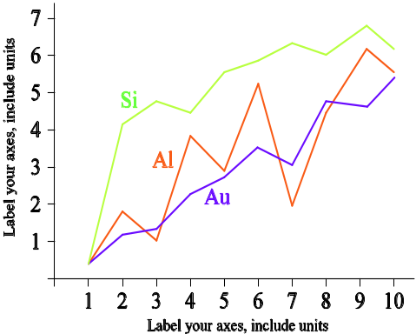

Gambar 1. Contoh Grafik Garis Menggunakan Warna yang Kontras

Heading 2
Tabel diberi nomor menggunakan arab. Keterangan tabel di kiri (left) dan dalam font biasa berukuran 9 pts.

Heading 3
Nomor halaman, header dan footer tidak dipakai. Semua hypertext link dan bagian book-mark akan dihapus. Jika paper perlu merujuk ke alamat email atau URL di artikel, alamat atau URL lengkap harus diketik dengan font biasa.
Persamaan secara berurutan diikuti dengan penomoran angka dalam tanda kurung dengan margin rata kanan, seperti dalam (1). Gunakan equation editor untuk membuat persamaan. Beri spasi tab dan tulis nomor persamaan dalam tanda kurung. Untuk membuat persamaan Anda lebih rapat, gunakan tanda garis miring ( / ), fungsi pangkat, atau pangkat yang tepat. Gunakan tanda kurung untuk menghindari kerancuan dalam pemberian angka pecahan. Jelaskan persamaan saat berada dalam bagian dari kalimat, seperti berikut:
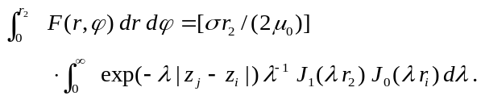 (1)
Pastikan bahwa simbol-simbol di dalam persamaan telah didefinisikan sebelum persamaan atau langsung mengikuti setelah persamaan muncul. Simbol diketik dengan huruf miring (T mengacu pada suhu, tetapi T merupakan satuan Tesla). Mengacu pada “(1)”, bukan “Pers. (1)” atau “persamaan (1) “, kecuali pada awal kalimat: “Persamaan (1) merupakan …”.
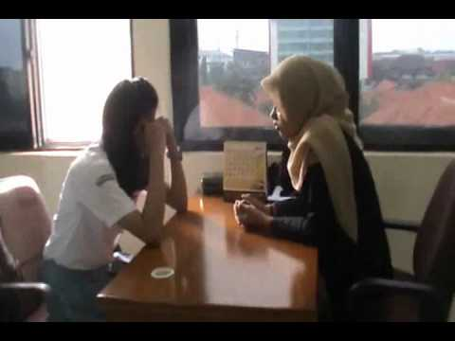

Gambar 2. Contoh Gambar dengan Resolusi Kurang
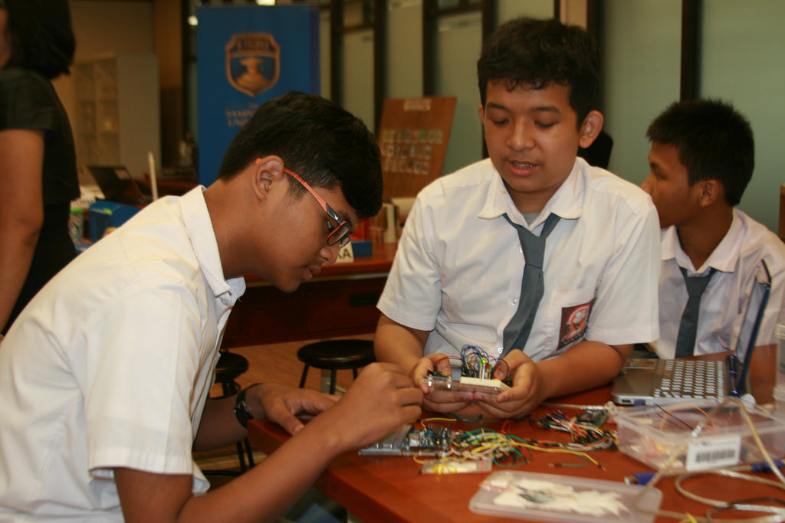

Gambar 3. Contoh Gambar dengan Resolusi Cukup
Bagian pembahasan penelitian berisi diskusi hasil penelitian dan pembandingan dengan teori dan atau penelitian sejenis.
Judul pada bagian referensi tidak boleh bernomor. Semua item/butir referensi berukuran font 11 pt. Perujukan dan pengutipan menggunakan style APA 6th edition.

Heading 2
Tabel diberi nomor menggunakan angka arab. Keterangan tabel di kiri (left) dan dalam font biasa berukuran 9 pts.

Heading 3
Nomor halaman, header dan footer tidak dipakai. Semua hypertext link dan bagian bookmark akan dihapus. Jika paper perlu merujuk ke alamat email atau URL di artikel, alamat atau URL lengkap harus diketik dengan font biasa.

KESIMPULAN DAN SARAN
Bagian simpulan jawaban atas hipotesis, tujuan penelitian dan temuan penelitian serta saran terkait ide lebih lanjut dari penelitian. Simpulan disajikan dalam bentuk paragraf
Semua rujukan-rujukan yang diacu di dalam teks artikel harus didaftarkan dibagian Daftar Pustaka. Penulisan daftar pustaka (bibliography) dan kutipan (citation) dengan style APA 6th edition disarankan menggunakan aplikasi Mendeley.

DAFTAR PUSTAKA
Semua rujukan-rujukan yang diacu di dalam teks artikel harus didaftarkan dibagian Daftar Pustaka. Penulisan daftar pustaka (bibliography) dan kutipan (citation) dengan style APA 6th edition disarankan menggunakan aplikasi Mendeley

Sparrow, D.G. (2010). Motivasi Bekerja dan Berkarya. Jakarta: Citra Cemerlang. →Buku
Winkel, W. S., & Hastuti, M. S. (2005). Bimbingan dan Konseling di Institusi Pendidikan. Media Abadi.→Buku
Maher, B. A. (Ed.). (1964–1972). Progress in Experimental Personality Research (6 vols.). New York: Academic Press. →Buku dengan editor
Luria, A. R. (1969). The mind of a mnemonist (L. Solotaroff, Trans.). New York: Avon Books. (Original work published 1965) →Buku terjemahan (penulis Luria, A. R., penterjemah L. Solotaroff)
Hanggara, G. S., Andrianie, S., Ariyanto, R. D. (2018). Pengembangan Aplikasi Assessment Menggunakan Media Short Message Service. Jurnal Kajian Bimbingan dan Konseling, 3(4), 146–153. https://doi.org/10.17977/um001v3i42018p146→Jurnal online
Shelly, D. R. (2010). Periodic, chaotic, and doubled earthquake recurrence intervals on the deep San Andreas fault. Science, 328(5984), 1385-1388.→Jurnal cetak
Wilkinson, R. (1999). Sociology as a marketing feast. In M. Collis, L. Munro, & S. Russell (Eds.), Sociology for the New Millennium. Paper presented at The Australian Sociological Association, Monash University, Melbourne, 7-10 December (pp. 281-289). Churchill: Celts.→Proceeding
Makmara. T. (2009). Tuturan persuasif wiraniaga dalam Berbahasa Indonesia: Kajian etnografi komunikasi. (Unpublished master’s thesis) Universitas Negeri Malang, Malang, Indonesia.→Tesis
United Arab Emirates architecture. (n.d.). Retrieved June 17, 2010, from UAE Interact website: http://www.uaeinteract.com/ →Website
Menteri Perhubungan Republik Indonesia. (1992). Tiga Undang-Undang: Perkeretaapian, Lalu Lintas, dan Angkutan Jalan Penerbangan Tahun 1992. Jakarta. CV. Eko Jaya. →Dokumen Pemerintah

